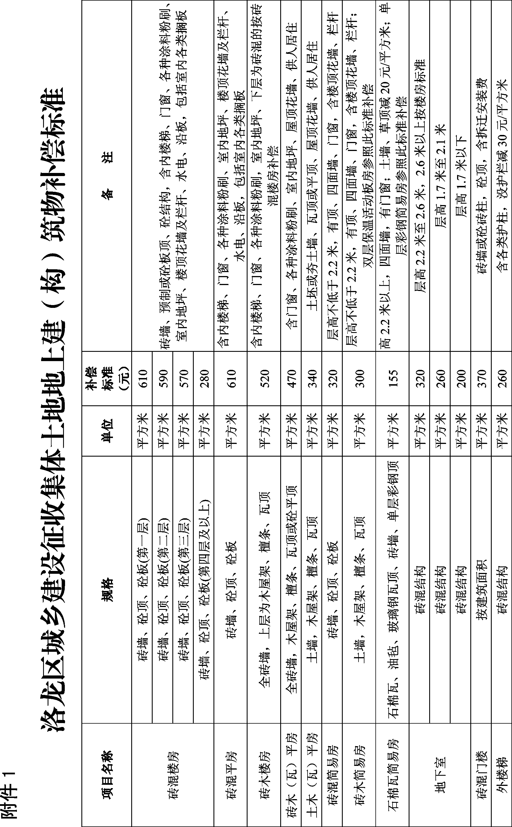
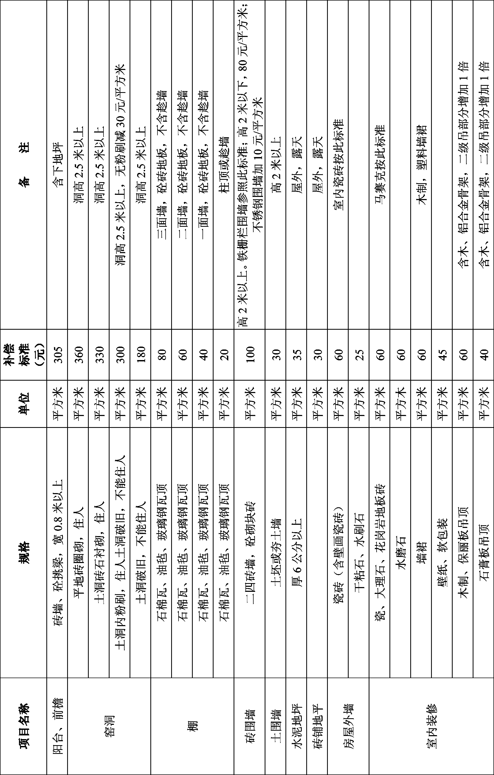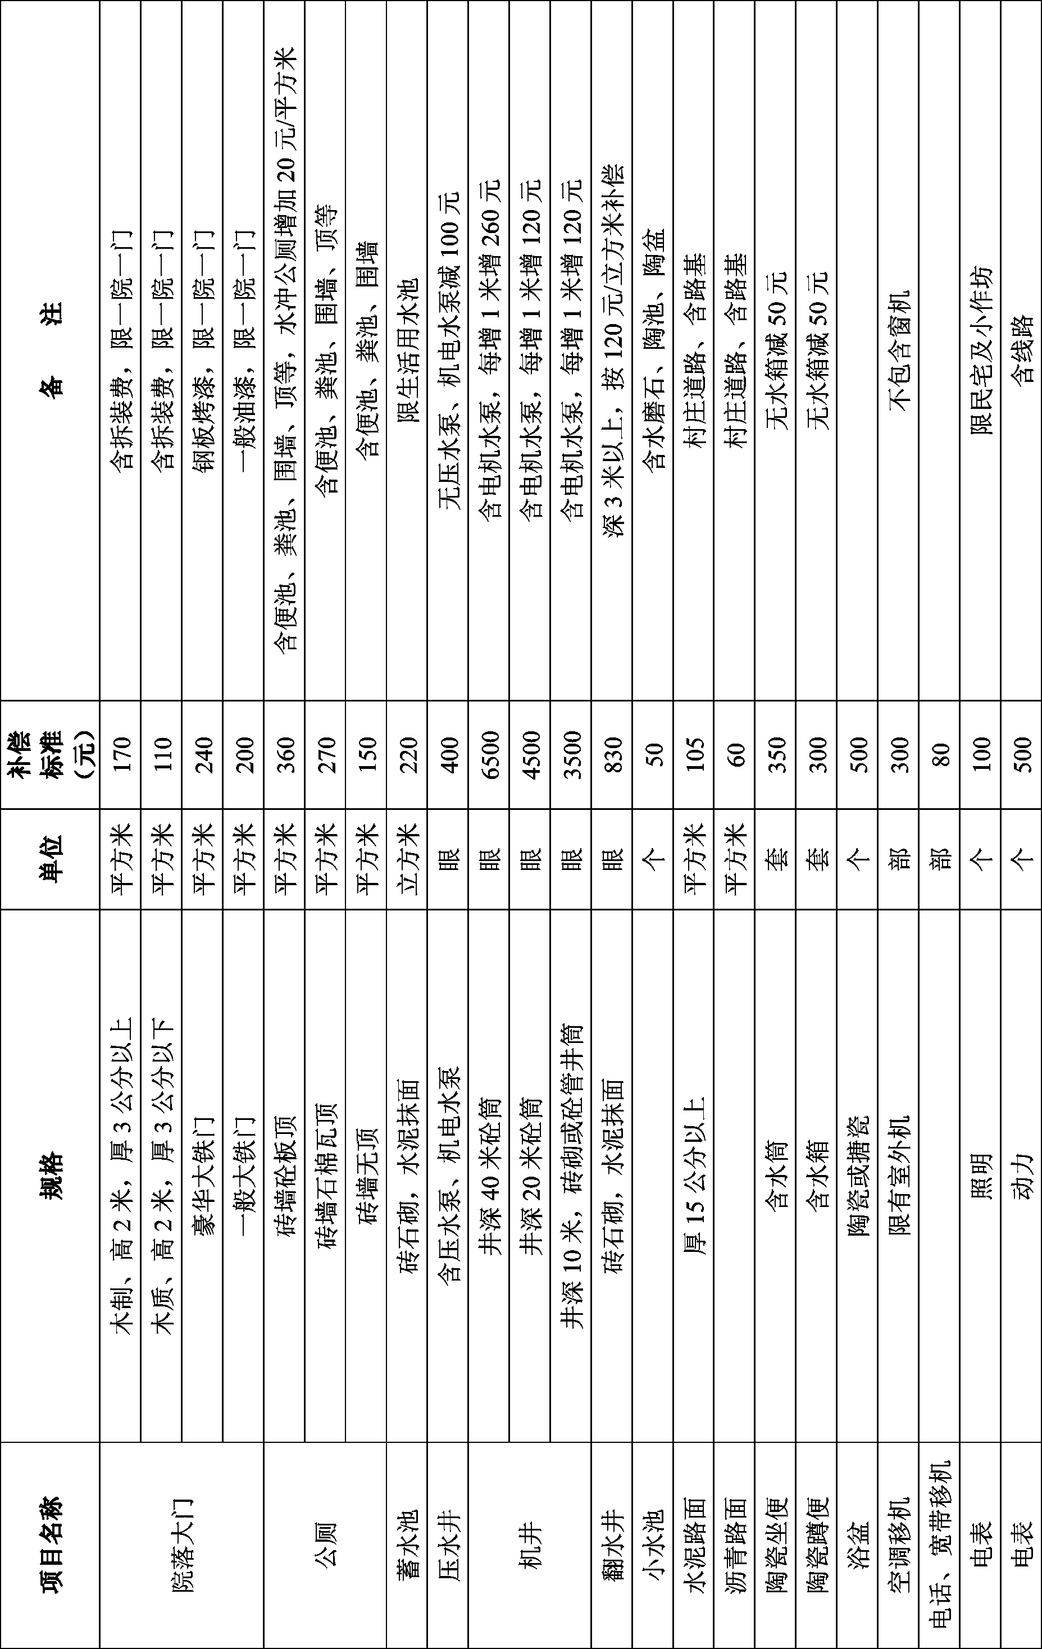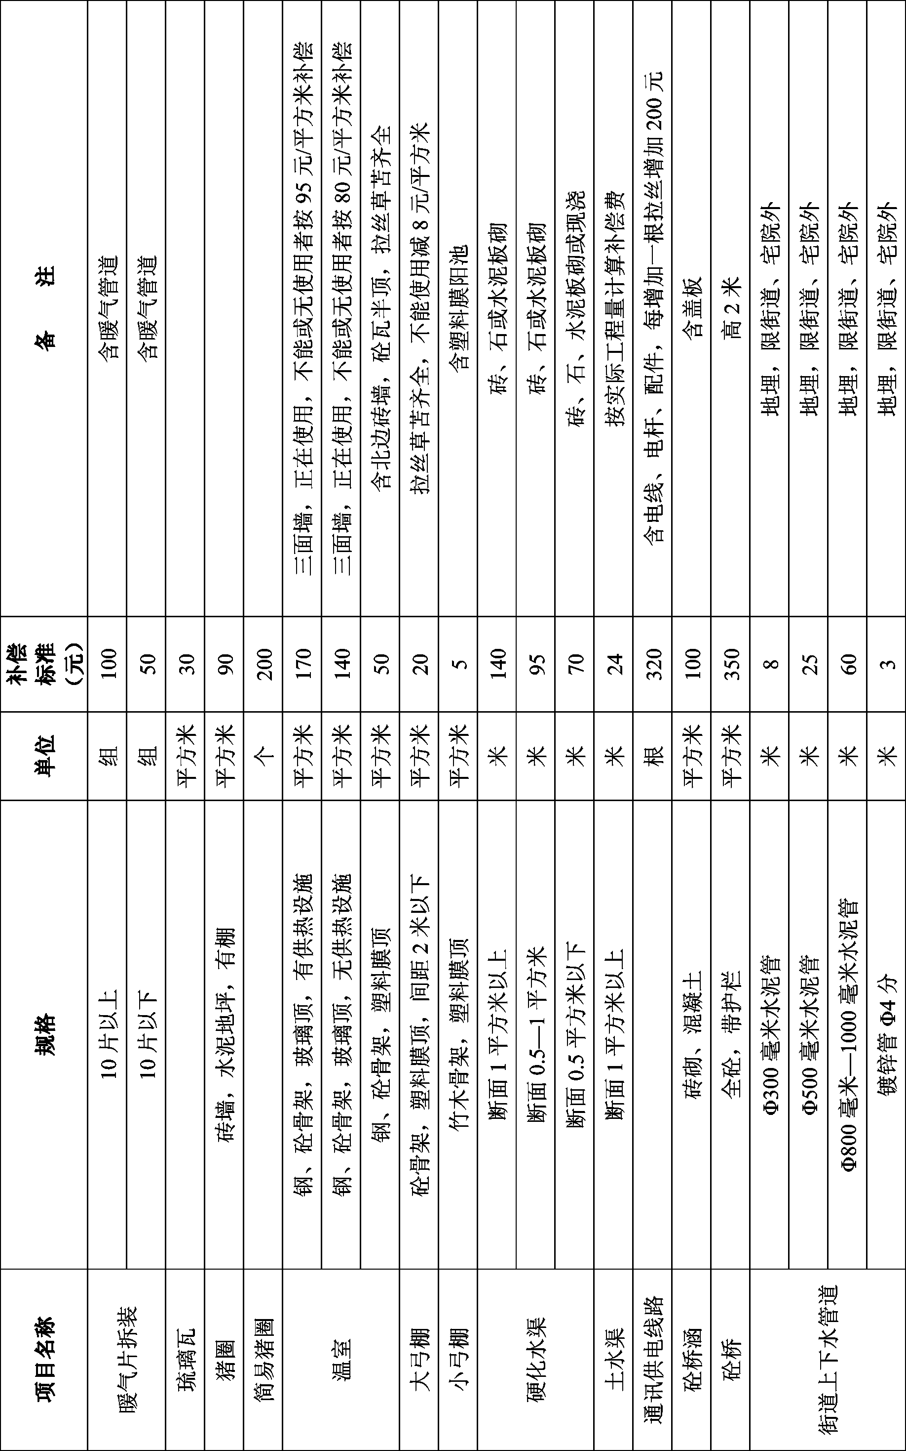
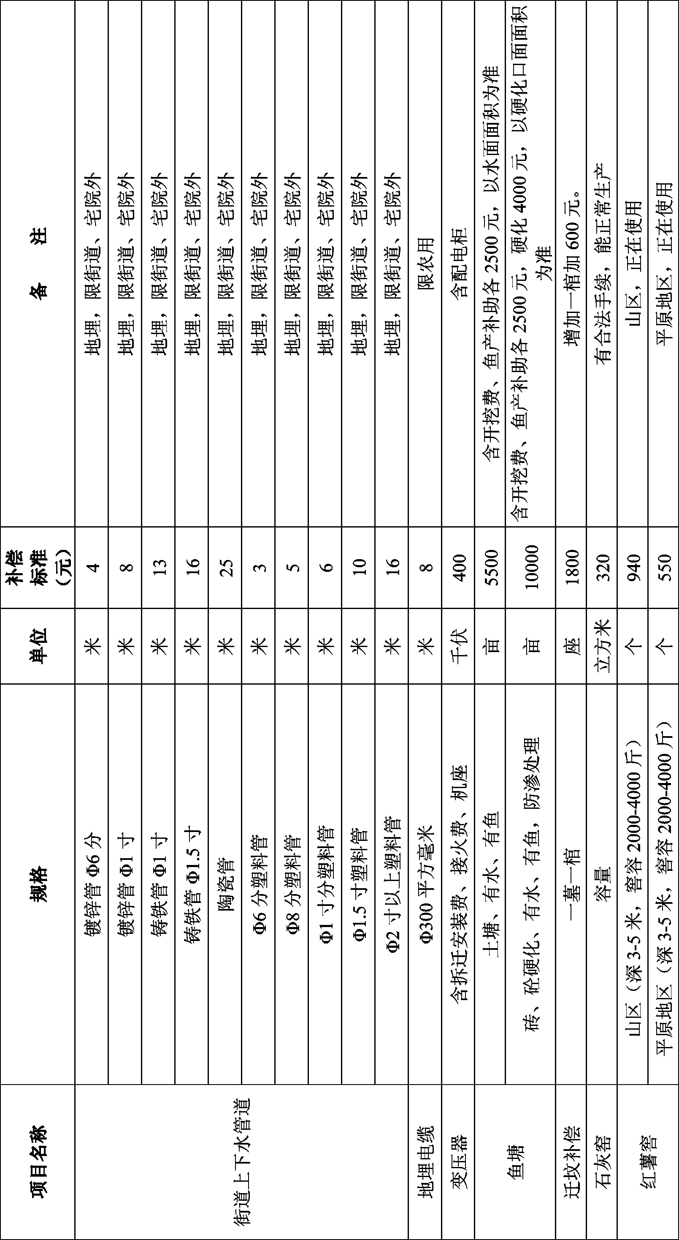

附件2
洛龙区城乡建设征收集体土地地上
零星花卉、苗木、经济林补偿标准
名称 | 规格 |  | 单  位 | 补偿  标准  （元） | 备 注
名称 | 胸径  （厘米） | 主干高  （米） | 单  位 | 补偿  标准  （元） | 备 注
零星  乔木 | 5以下 | 1.5以上 | 株 | 12 | 1、松柏、国槐、楸等稀有树种补偿增加30%  2、按保留补偿的树木，归用地单位所有；补偿标准应在此基础上上浮30%  3、国家、省级重点保护植物及珍稀树木，一般采取保留补偿。确需移植砍伐的，价格另议  4、树木胸径从距地面1.2米处计算
零星  乔木 | 6—10 | 2.5以上 | 株 | 26
零星  乔木 | 11—15 | 3.5以上 | 株 | 55
零星  乔木 | 16—20 | 4.5以上 | 株 | 80
零星  乔木 | 21—25 | 5.5以上 | 株 | 110
零星  乔木 | 26—30 | 6.5以上 | 株 | 170
零星  乔木 | 31以上 | 7.5以上 | 株 | 190
零星  灌木 | 白腊条 |  | 墩 | 11 | 每墩出条数按10—20根，包括柳荆、杨等灌木丛
零星  灌木 | 紫槐 |  | 墩 | 11 | 每墩出条数按10—20根，包括柳荆、杨等灌木丛
零星  灌木 | 桑叉 |  | 墩 | 70 | 每墩出条数按10—20根，包括柳荆、杨等灌木丛
零星  果树 | 幼树 |  | 株 | 11 | 包括苹果、梨、杏、枣、石榴、核桃、柿、桃，其它树种按实际结果量酌情补偿
零星  果树 | 未结果树 |  | 株 | 90 | 包括苹果、梨、杏、枣、石榴、核桃、柿、桃，其它树种按实际结果量酌情补偿
零星  果树 | 初果树 |  | 株 | 170 | 包括苹果、梨、杏、枣、石榴、核桃、柿、桃，其它树种按实际结果量酌情补偿
零星  果树 | 盛果树 |  | 株 | 480 | 包括苹果、梨、杏、枣、石榴、核桃、柿、桃，其它树种按实际结果量酌情补偿
零星  果树 | 葡萄树未果期 |  | 株 | 25 | 种植1年以上
零星  果树 | 葡萄树初果期 |  | 株 | 100 | 上架
零星  果树 | 葡萄树盛果期 |  | 株 | 130 | 上架
牡丹  芍药 | 1年期 |  | 头 | 8 | 3头以下
牡丹  芍药 | 2年期 |  | 头 | 11 | 3—6头
牡丹  芍药 | 3年期 |  | 头 | 20 | 6头以上
牡丹  芍药 | 5年期 |  | 头 | 25 | 7头以上
附件3
洛龙区城乡建设征收集体土地地上
规范种植经济林补偿标准
项 目 |  | 规格 | 规范种植密度  （株/亩） | 补偿标准  （元/亩）
核果类 | 桃 | 4年—6年 | 56—111 | 6000
核果类 | 桃 | 7年—10年 | 56—111 | 11000
核果类 | 杏、李 | 4年—6年 | 56—111 | 6000
核果类 | 杏、李 | 7年以上 | 56—111 | 11000
核果类 | 枣 | 4年—6年 | 100—222 | 7000
核果类 | 枣 | 7年以上 | 100—222 | 15000
核果类 | 樱桃 | 4年—6年 | 66—111 | 9000
核果类 | 樱桃 | 7年以上 | 66—111 | 19000
仁果类 | 苹果 | 4年—6年 | 28—111 | 6000
仁果类 | 苹果 | 7年以上 | 28—111 | 11000
仁果类 | 梨、山楂 | 4年—6年 | 28—111 | 6000
仁果类 | 梨、山楂 | 7年以上 | 28—111 | 11000
浆果类 | 葡萄 | 4年—5年 | 333—666 | 9000
浆果类 | 葡萄 | 6年—8年 | 167—666（上架） | 16000
浆果类 | 葡萄 | 8年以上 | 167—666（上架） | 10000
浆果类 | 柿 | 4年—5年 | 28—111 | 6000
浆果类 | 柿 | 6年—8年 | 28—111 | 9000
浆果类 | 柿 | 8年以上 | 28—111 | 11000
坚果类 | 果石榴 | 4年—6年 | 28—111 | 6000
坚果类 | 果石榴 | 7年—11年 | 28—111 | 10000
坚果类 | 果石榴 | 12年以上 | 28—111 | 12000
坚果类 | 核桃 | 4年—6年 | 56—111 | 6000
坚果类 | 核桃 | 7年—8年 | 56—111 | 10000
坚果类 | 核桃 | 9年以上 | 56—111 | 13000

